LAPORAN KERJA PRAKTIK
PERANCANGAN PLATFORM WEB UNTUK SISTEM MONITORING GENSET SOLAR BERBASIS MQTT DI LAB DEVICE DI TELKOM TEST HOUSE (TTH), PT. TELKOM INDONESIA

Periode 16 Juni – 15 Agustus 2025



Oleh :
Muhammad Faturohman Tohiri
(NIM : 1101220248)

Dosen Pembimbing Akademik :
Dr. Heroe Wijanto, S.T., M.T.
(NIP: 92680006)

PRODI S1 TEKNIK TELEKOMUNIKASI
FAKULTAS TEKNIK ELEKTRO
UNIVERSITAS TELKOM
2025
LEMBAR PENGESAHAN LAPORAN KERJA PRAKTIK
PERANCANGAN PLATFORM WEB UNTUK SISTEM MONITORING GENSET SOLAR BERBASIS MQTT DI LAB DEVICE DI TELKOM TEST HOUSE (TTH), PT. TELKOM INDONESIA
BANDUNG
Periode 16 Juni – 15 Agustus 2025

Oleh :
Muhammad Faturohman Tohiri

(NIM : 1101220248)

Mengetahui,

Pembimbing Akademik | Pembimbing Lapangan
 | 
Dr. Ir. HEROE WIJANTO, M.T. | KISWANTO IHSANI, M.Si
NIP : 92680005 | NIP: 910242

ABSTRAK
Pada bidang pemantauan perangkat energi, ketersediaan informasi kondisi operasional secara real-time sangat penting untuk menjaga keandalan pasokan daya cadangan. Sistem monitoring genset solar berbasis Internet of Things (IoT) memungkinkan pengumpulan dan visualisasi data secara cepat, efisien, dan akurat. Kerja Praktik ini dilaksanakan di Telkom Test House Bandung, Lab Device, Divisi Digital Connectivity Service, pada 16 Juni – 15 Agustus 2024. Penulis berperan dalam perancangan dan pengembangan platform web untuk sistem monitoring genset solar menggunakan protokol Message Queuing Telemetry Transport (MQTT). Data dari perangkat IoT dikirim ke server, diolah, dan ditampilkan pada antarmuka web yang interaktif serta responsif. Platform ini memudahkan pemantauan parameter operasional genset secara jarak jauh, menyimpan data historis, dan memberikan akses cepat bagi engineer. Proyek ini diselesaikan sesuai arahan pembimbing dan target waktu yang ditentukan.

Kata kunci: Kerja Praktik, Platform Web, Monitoring, Genset Solar, MQTT

KATA PENGANTAR
Puji syukur penulis panjatkan ke hadirat Tuhan Yang Maha Esa atas rahmat dan karunia-Nya sehingga Laporan Kerja Praktik di Telkom Test House – Bandung dapat diselesaikan dengan baik. Kerja Praktik ini merupakan salah satu syarat akademik Program Studi S1 Teknik Telekomunikasi Universitas Telkom, yang dilaksanakan pada 16 Juni–15 Agustus 2025. Laporan ini disusun dari pengalaman, kegiatan, dan pembelajaran yang diperoleh selama pelaksanaan, dengan dukungan dari berbagai pihak. Oleh karena itu, Dengan rasa hormat penulis menyampaikan rasa terimakasih yang sebesar-besarnya kepada:
- Tuhan Yang Maha Esa yang selalu memberikan Berkat dan Rahmat-nya sehingga penulis dapat menyelesaikan laporan ini.
- Keluarga yang selalu mendukung dan memberikan semangat.
- Bapak Kiswanto Ihsani, M.Si.
- Bapak Assoc. Prof. Dr. Ir. HEROE WIJANTO, M.T
- Teman-teman penulis yang memberikan masukan serta bantuan dalam menyelesaikan laporan ini.
Semoga Laporan Kerja Praktek ini dapat bermanfaat dan menambah wawasan bagi para pembaca. Akhir kata penulis mengucapkan mohon maaf apabila dalam penyajian laporan ini terdapat kesalahan dan kekurangan.

Bandung, 15 Agustus 2025

Muhammad Faturohman Tohiri

DAFTAR ISI
ABSTRAK iii
KATA PENGANTAR iv
DAFTAR ISTILAH vi
BAB I vii
PENDAHULUAN vii
1.1 Latar Belakang vii
1.2 Lingkup Penugasan viii
1.3 Target Kegiatan viii
1.4 Alur Pelaksanaan viii
1.5 Sistematika Penulisan Laporan viii
1.6 Lingkup Penugasan viii
BAB II viii
PROFIL INSTITUSI KP/KKN viii
2.1 Profil Perusahaan viii
2.1.1 P.T Telkom Indonesia Tbk. viii
2.1.2 Telkom Test House ix
2.2 Struktur Organisasi 10
2.3 Lokasi/unit Pelaksanaan Kerja 11
BAB III 11
3.1 Kegiatan Kerja Praktik (KP) 11
3.2 Pembahasan Kritis 11
3.3 Timeline Pelaksanaan 11
BAB IV SIMPULAN DAN SARAN 11
4.1 SIMPULAN 11
4.2 SARAN 11
DAFTAR PUSTAKA 11
LAMPIRAN 12

DAFTAR ISI
Tabel 1.4 viii

DAFTAR ISTILAH

BAB I

PENDAHULUAN

Latar Belakang
Program Studi S1 Teknik Telekomunikasi adalah program studi yang mempelajari rekayasa di bidang telekomunikasi. Ruang lingkup rekayasa meliputi aspek-aspek yang terkait dengan teknologi, protokol, layanan, desain dan teknik pengiriman informasi broadband[1]. Mahasiswa teknik telekomunikasi diharapkan mampu menguasai materi yang telah diajarkan sebelumnya, kemudian mengaplikasikannya ke dalam kehidupan sehari-hari antara lain pada dunia kerja yang sesungguhnya.
Dengan melakukan praktik secara nyata maka diharapkan mahasiswa dapat memahami keterkaitan antara teori, metode, teknik, dan realita di tempat kerja. Selain itu mahasiswa diharapkan mampu menemukan solusi yang dibutuhkan untuk permasalahan yang terjadi di dalam sebuah perusahaan dengan berbagai pendekatan atau metode yang sesuai. Di samping itu, pengalaman KP/KKN juga akan memberikan tambahan wawasan bagi mahasiswa sebagai bekal untuk bekerja setelah menyelesaikan pendidikan. Maka dari itu, program mata kuliah kerja praktek adalah suatu hal yang cukup penting untuk dilakukan mahasiswa agar menunjang pengetahuan dan pengalaman kerja yang dibutuhkan dalam dunia kerja yang akan dihadapi nantinya.
Perusahaan yang dipilih sebagai tempat kerja praktek adalah Telkom Test House Bandung. Telkom Test House atau TTH merupakan Test Center untuk perangkat telekomunikasi milik PT Telkom Indonesia yang berlokasi di kota Bandung, Jawa Barat. Adapun penempatan kerja praktek yang dilakukan di tempatkan pada Lab. Device, yaitu laboratorium dari Infrastructure, Research And Assurance dimana merupakan bagian dari divisi Digital Connectivity Service Telkom Test House Bandung.

Lingkup Penugasan
Ruang lingkup tugas kerja praktik di Telkom Test House melibatkan peran saya sebagai staff kerja praktek di lab.Device dari divisi Digital Connectivity Service. Tugas yang diberikan adalah melakukan riset mengenai telecommunication device salah satunya yaitu GPON ONT. Mengenai rentang waktu dan lokasi pelaksanaan kerja praktik, berikut adalah rinciannya :
- Tanggal : 16 Juni 2024 - 15 Agustus 2025
- Tempat : Telkom Test House/lab.Device
- Hari : Senin s/d Jumat
- Waktu : 08.00 WIB - 17.00 WIB

Target Kegiatan
Tujuan utama atau target dalam kegiatan kerja praktik adalah agar mahasiswa dapat memberikan bantuan dan berhasil menuntaskan tugas atau project yang telah diberikan. Tugas tersebut meliputi melakukan riset terhadap beberapa tipe device telekomunikasi dari satu perusahaan vendor PT.Telkom Indonesia. Riset tersebut berfokus pada bagaimana pancaran atau pola radiasi dari setiap tipe device menggunakan sebuah microcontroller (Nodemcu8266). Lalu dari data riset tersebut dapat ditentukanlah kualitas dari setiap tipe device dari suatu vendor. Selain itu tugas dalam kegiatan praktik ini adalah pembuatan paper mengenai proses riset tersebut dan melakukan publikasi pada IEEE COMNETSAT 2024.

Alur Pelaksanaan
No | Nama Kegiatan | Minggu ke-
 |  | 1 | 2 | 3 | 4 | 5 | 6 | 7 | 8 | 9
1 | Pengenalan lingkungan KP dan pemaparan project(pembuatan alat
2 | Merancang alat pengukuran dengan simulator
3 | Realisasi alat pengukuran
4 | Pengujian alat
5 | Pengolahan data yang didapat
6 | Menerapkan model ML pada pengolahan data
7 | Pembuatan paper
8 | Publikasi paper
9 | Presentasi dengan pembina lapangan
Tabel 1.4

Sistematika Penulisan Laporan

Lingkup Penugasan

BAB II

PROFIL INSTITUSI KP/KKN

Profil Perusahaan

P.T Telkom Indonesia Tbk.

Gambar 2.2 1 Logo Telkom Indonesia
PT Telkom Indonesia (Persero) Tbk (Telkom) merupakan BUMN yang bergerak di bidang layanan teknologi informasi, komunikasi, dan telekomunikasi digital. Pemerintah Indonesia memiliki 52,09% saham, sementara sisanya dimiliki publik. Telkom memiliki 12 anak perusahaan yang berperan penting dalam berbagai sektor. Berdiri berdasarkan PP No. 30 tahun 1965, Telkom bertujuan mendukung pembangunan ekonomi nasional dengan semangat menciptakan masyarakat adil dan makmur.
Dalam transformasinya menjadi perusahaan telekomunikasi digital, Telkom menerapkan strategi yang customer-oriented, membangun organisasi yang lebih ramping dan adaptif terhadap dinamika industri, serta terus mengembangkan lini bisnis seiring kemajuan teknologi dan digitalisasi.

Telkom Test House
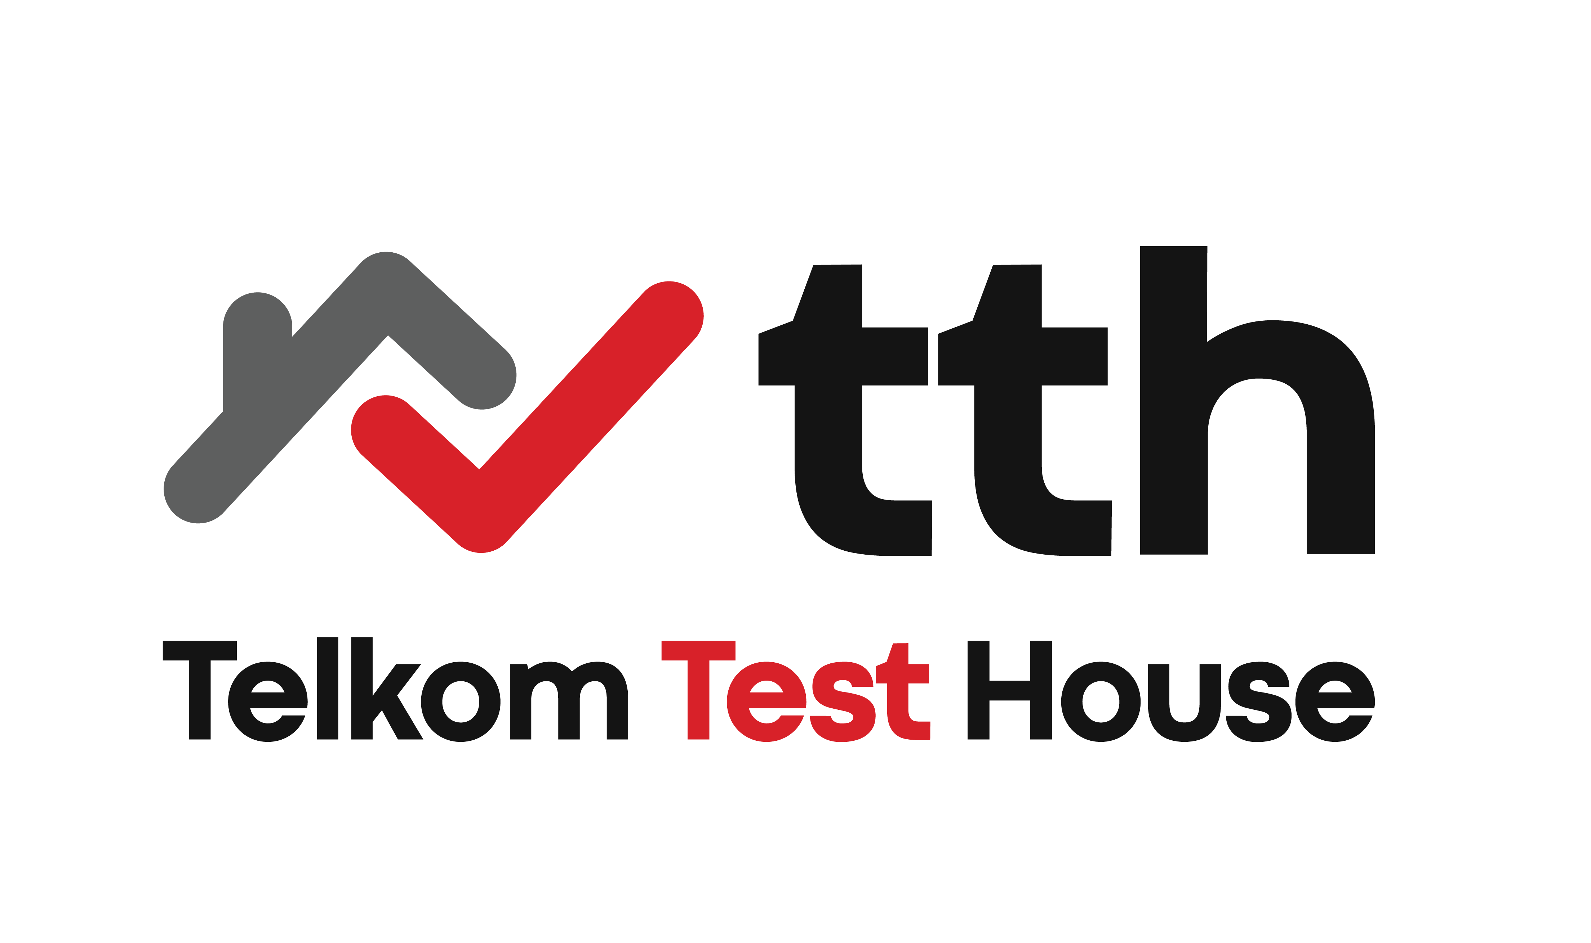
Gambar 2.2 2 Logo Telkom Test House
Telkom Test House (TTH) merupakan Test Center untuk perangkat telekomunikasi milik Telkom yang berlokasi di kota Bandung, Jawa Barat. TTH mengawali kegiatannya sebagai Balai Uji dengan nama Rumah Uji Risti yang diresmikan pada tahun 1997 oleh Menteri Pariwisata dan Pos dan Telekomunikasi sekaligus menerima sertifikat UKAS/NAMAS, seiring dengan perkembangan 4 teknologi dan bisnis telekomunikasi, Balai Uji milik Telkom ini bertransformasi dengan nama Telkom Test House. TTH terus menjaga kualitas layanan dan kompetensi laboratorium pengujian dan kalibrasi berdasarkan sistem mutu ISO/IEC 17025 dengan nomor akreditasi KAN LP-490 IDN dan LK-002 IDN.
Telkom Test House juga telah ditunjuk sebagai Balai Uji yang ditunjuk oleh Kementerian Komunikasi dan Informatika untuk membuka layanan pengujian dan kalibrasi. Sebagai bagian dari Telkom, TTH juga mengawal kualitas alat/peralatan telekomunikasi yang diimplementasikan di jaringan operasional Telkom.
Telkom Test House (TTH) memiliki sejumlah laboratorium dan unit layanan pengujian yang dikelompokkan berdasarkan bidang dan fungsinya, antara lain Infrastructure Quality Assurance (IQA), Standardization & Suitable Assurance (SSA), TTH Admin & Integration Management (TIM), Fixed Mobile Convergence (FMC), Broadband Access Network (BAN), Broadband Core Network (BCN), Infrastructure Service Research (ISR), Device & Energy Services (DES), Optical Communication System (OCS), dan IP & Radio (IPR). Setiap laboratorium dan unit ini memastikan bahwa perangkat telekomunikasi yang digunakan telah tersertifikasi dan terakreditasi, sehingga menjamin mutu layanan Telkom Group.
TTH menyediakan tiga jenis layanan pengujian, yaitu:
- Quality Assurance (QA): Uji perangkat telekomunikasi yang digunakan di internal Telkom berdasarkan spesifikasi STEL.
- Type Approval (TA): Uji perangkat untuk pihak eksternal sebagai syarat kelayakan berdasarkan regulasi pemerintah.
- Voluntary Test (VT): Uji perangkat atau teknologi baru dari vendor/mitra sebelum masuk pasar Indonesia, menggunakan referensi uji peraturan dan kebijakan dari pemerintah dan standar internasional yang disepakati bersama.

Struktur Organisasi
Berikut ini merupakan struktur organisasi dari Telkom Test House (TTH) yang menunjukkan pembagian fungsi dan tanggung jawab tiap unit:
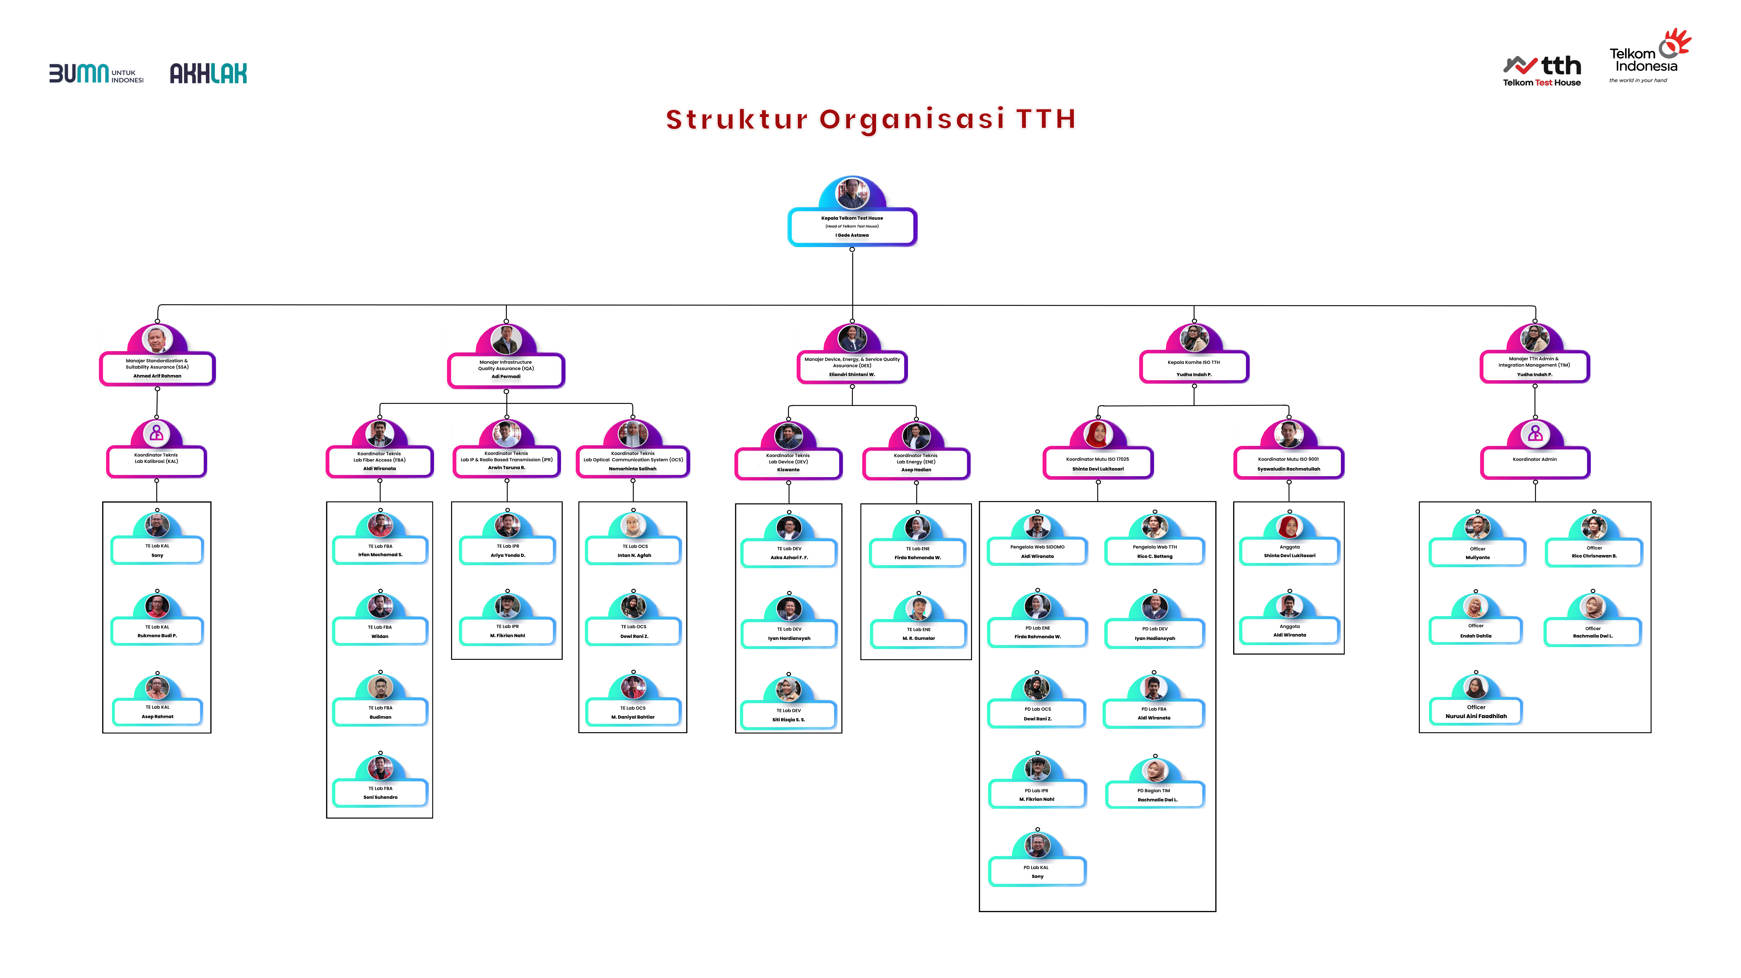
Gambar 2 1 Struktur Organisasi Telkom Test House
Keterangan:
- DCS: Digital Connectivity Service
- IRA: Infrastructure, Service Research & Assurance
- IQA: Infrastructure Quality Assurance
- SSA: Standardization & Suitable Assurance
- TIM: TTH Admin & Integration Management
- FMC: Fixed Mobile Convergence
- BAN: Broadband Access Network
- BCN: Broadband Core Network
- ISR: Infrastructure Service Research
- DES: Device, Energy & Services
- FBA: Fiber Broadband Access
- OCS: Optical Communication System
- IPR: IP & Radio

Lokasi/unit Pelaksanaan Kerja
Penulis melaksanakan program Kerja Praktik (KP) di PT Telkom Indonesia Tbk, yang beralamat di Jl. Gegerkalong Hilir No.47, Gegerkalong, Kec. Sukasari Kota Bandung, Jawa Barat 40152.

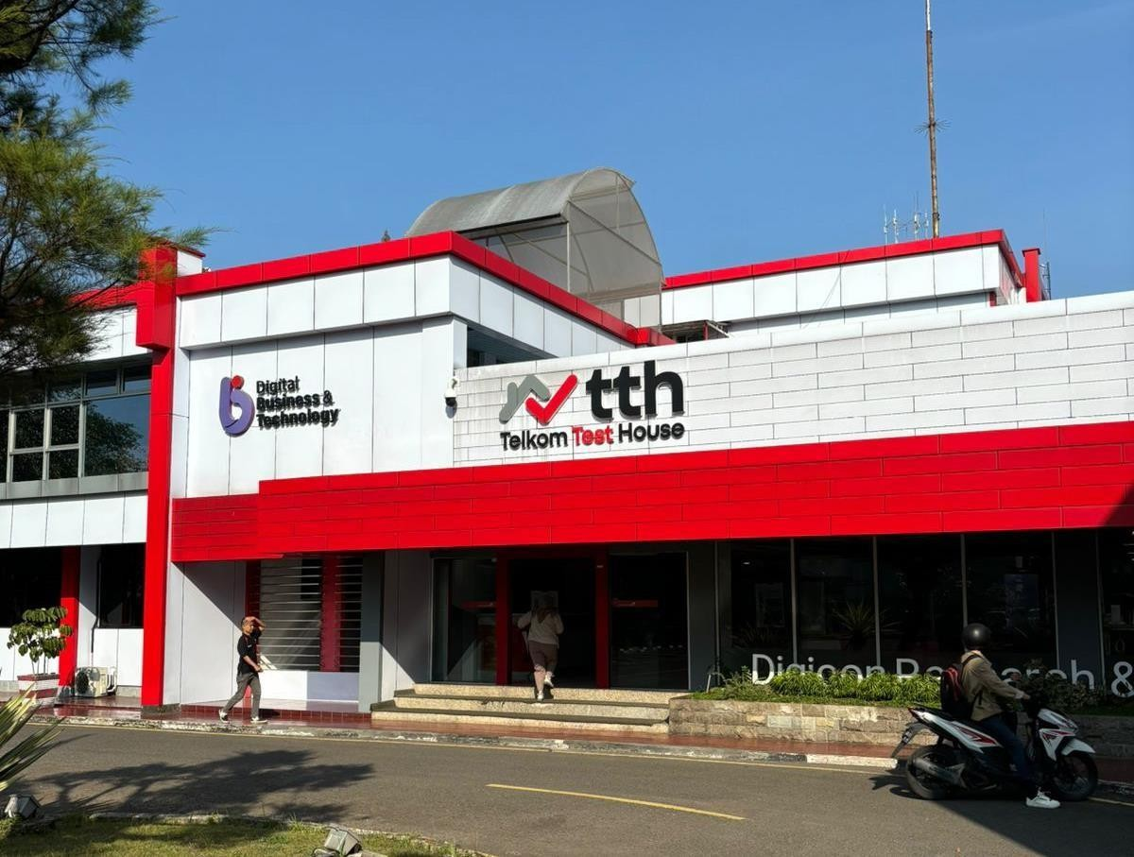
Gambar 2 3 Gedung Telkom Test House

BAB III

Kegiatan Kerja Praktik (KP)

Pembahasan Kritis

Timeline Pelaksanaan

BAB IV
SIMPULAN DAN SARAN

SIMPULAN

SARAN

DAFTAR PUSTAKA

LAMPIRAN
- Penyusunan Proposal Rencana Kegiatan KP (diisi pada aplikasi kepokape.id)
- Contoh Proposal KP (hasil print setelah mengisi/membuat proposal di
- kepokape)
- Logbook 1 (Catatan diskusi dengan pembimbing akademik)
- Logbook 2 (Catatan kegiatan mahasiswa KP selama di tempat KP )
- Format Halaman Judul Laporan KP
- Format Halaman Pengesahan Laporan KP
- Format Kerangka Penulisan Laporan KP
- Form Penilaian Pembimbing Akademik
- Form Penilaian Pembimbing Lapangan
- Form Penilaian Penguji UPKP
- Form Hasil Pengecekan Similarity
- Form Berita Acara Penjajakan

